El HURH celebra el Día del niño hospitalizado
12/05/2023
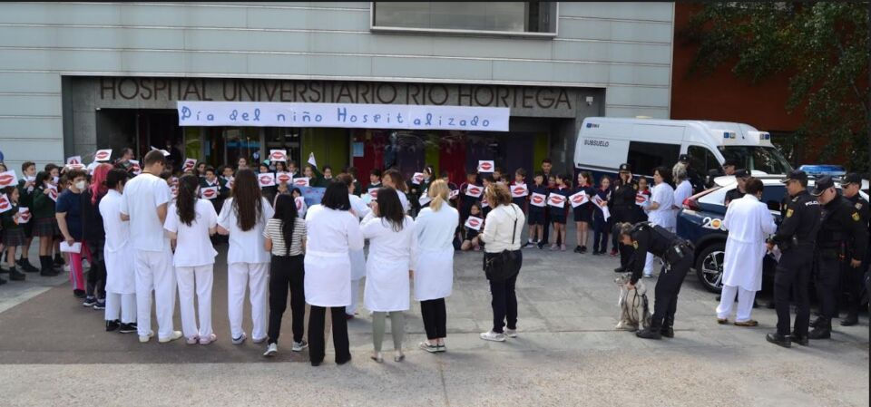El Hospital Río Hortega celebrando el Día del Niño Hospitalizado

La Voz.- El Hospital Universitario Río Hortega ha celebrado de manera emotiva y llena de alegría el Día del Niño Hospitalizado en Valladolid. Con el objetivo de homenajear a los valientes pequeños, así como a sus familias y profesionales de la salud, el hospital ha organizado una serie de actividades lúdicas y educativas.
En esta jornada especial, se unieron al evento colaboradores destacados como los bomberos de Valladolid, la Policía Nacional, el Colegio Sagrada Familia Jesuitinas y el reconocido ilusionista Fernando Espí, quien deleitó a los niños con un espectáculo de magia.
La celebración comenzó con el tradicional lanzamiento de besos al ritmo de las canciones oficiales de esta fecha conmemorativa, creando un ambiente lleno de amor y esperanza. Los bomberos y los agentes de la Policía Nacional estuvieron presentes en todo momento, atendiendo a los niños, realizando exhibiciones de su labor diaria y compartiendo momentos especiales con ellos, incluso algunos de los perros de la Policía Nacional se unieron a la celebración.
Además, los bomberos y la policía visitaron a los pequeños que no pudieron salir de la planta de Pediatría debido a sus circunstancias médicas, llevando alegría y entretenimiento a cada habitación.
El Colegio Sagrada Familia Jesuitinas también se sumó a esta conmemoración, trayendo consigo la visita de 75 niños, quienes compartieron momentos de diversión y camaradería con los pacientes hospitalizados.
La jornada culminó con un taller de magia a cargo de Fernando Espí, quien sorprendió y asombró a los niños con sus habilidades ilusionistas, creando un ambiente mágico y lleno de sonrisas.
Esta celebración, que tuvo lugar el 12 de mayo en Valladolid para evitar coincidir con la festividad de San Pedro Regalado, destacó la importancia de brindar apoyo y cariño a los niños hospitalizados, así como reconocer el trabajo de los profesionales de la salud y las organizaciones que hacen más llevadera su estancia en el hospital.
El Hospital Universitario Río Hortega, junto con los colaboradores y voluntarios, ha logrado convertir este día en una experiencia inolvidable, demostrando que es posible crear un entorno positivo y esperanzador para los pequeños pacientes, donde la diversión y la alegría se convierten en el mejor remedio para superar momentos difíciles.

